PROGETTO
SALVIAMO L’ALBERO.
Anno 2007



ASSOCIAZIONE

“AMICI DI MONTALTO”

Reggio Calabria

PRESENTAZIONE

L’Associazione “Amici di Montalto” opera nella provincia di Reggio ufficialmente dal 1998 ma trae le sue origini già da quando, alla fine degli anni 70, un primo gruppo si fermò a Montalto per ammirare l’ alba. Ha come finalità la tutela ambientale, la valorizzazione e l’apprezzamento del paesaggio, della flora e della fauna dell’Aspromonte, con particolare riferimento all’area denominata “Montalto”, e dell’ “Area dello Stretto”. L’Associazione, costituita in gran parte da persone provenienti dall’esperienza scoutistica e del volontariato sociale, ha formalizzato la propria esistenza nell’aprile del 2003 attraverso la registrazione dello Statuto, ma ha svolto, fin dalla sua nascita, un’intensa attività promozionale ed escursionistica particolarmente incentrata su Montalto.
A titolo esemplificativo si richiamano le principali iniziative realizzate:
Pagina web sulla storia della statua del Redentore situata a Montalto e sulle molteplici attività svolte per il sito(www.amicidimontalto.it )
“Aspettando l’Alba”: accampamento in tenda per due giorni, veglia notturna e visione dell’Alba a Montalto per gruppi di escursionisti (primo fine settimana di agosto- attività effettuata ufficialmente dal 1997 al 2006).
Giubileo della Montagna – Agosto 2000.
Risistemazione della Croce della statua del Redentore (mancante da parecchi anni)
Celebrazione Centenario Statua del Redentore – settembre 2001.
Risistemazione dell’epigrafe commemorativa sul basamento della Statua.

OBIETTIVO DEL PROGETTO:

Salvataggio dell’albero che dimora in viale A. Moro trav. Ina Casa,
accanto alla scuola elementare “Collodi”, con la riqualificazione dell’area circostante.

L’attività svolta dall’Associazione è stata in sintonia con gli obiettivi dell’Ente Parco Nazionale d’Aspromonte, dove ricade l’ area di Montalto, e con esso ha interagito in questi ultimi anni; ora l’Associazione si propone di interagire anche con altri Enti istituzionali quali Comune e Provincia di Reggio Calabria e con essi sviluppare ulteriormente le proprie iniziative di valorizzazione di alcune aree da riqualificare della Provincia di Reggio Calabria e salvaguardare l’ambiente di tutto il territorio reggino.

Tra le tante problematiche che investono il nostro territorio, quella delle aree dimenticate e abbandonate, dove si sviluppano sporcizia e si creano potenziali pericoli per la cittadinanza è una delle più gravi; ma sono soprattutto gli alberi a pagare le spese dell’incuria di chi dovrebbe invece vigilare sul loro stato di salute e sulle aree verdi dove dimorano.

I punti sui quali il progetto si sviluppa sono essenzialmente tre, ma sono molteplici le implicazioni che da essi si possono evolvere, e sono:

- Salvataggio e cura del magnifico esemplare di “Pino Marittimo” che dimora accanto alla scuola elementare “Collodi” affinché lo stesso non faccia la fine del suo gemello morto da qualche anno e del quale, come documentano le immagini allegate, rimane solo un triste tronco grigio.

- Creazione di una aiuola che lo ospiti in maniera più adeguata, creando un sito dove gli alunni e i genitori si possano incontrare in maniera più decente, senza che la spazzatura e il degrado facciano anche lì da padroni.

- Coinvolgimento della scuola elementare “Collodi” nella realizzazione del progetto al fine di responsabilizzare i bambini al rispetto della natura.

TEMPI DI ATTUAZIONE DEL PROGETTO

- Gli obiettivi previsti nel presente progetto sono da realizzarsi nel più breve tempo possibile, non appena la Circoscrizione Ferrovieri-Stadio-Gebbione e la scuola elementare “Collodi”, coadiuvate dall’associazione “Amici di Montalto”, troveranno un accordo per portare avanti il progetto. Nel contempo si può pubblicizzare l’iniziativa in vari modi e anche sul sito internet dell’associazione www.amicidimontalto.it e sul sito www.merec.it, che tratta di ambiente e progetti per migliorare il nostro rapporto con la natura.

DESCRIZIONE DELLE ATTIVITA’ E MODALITA’ ATTUATIVE

- Cura e salvataggio dell’albero.

  - Pulizia della corteccia e della zona circostante l’apparato radicale.
  - Coinvolgimento dei tecnici comunali nella sistemazione della chioma.
  - Tentativo di raddrizzare il tronco che risulta un po’ inclinato.

- Creazione di una aiuola che ospiti l’albero.

  - La Circoscrizione si assume l’impegno di realizzare l’aiuola.
  - Coinvolgimento delle classi del Collodi per proporre vari progetti.
  - Concorso tra le classi per dare il nome all’aiuola.

- Organizzazione dell’inaugurazione dell’aiuola.

  - Circoscrizione e scuola organizzano la giornata dell’albero.
  - Inaugurazione solenne con il coinvolgimento della chiesa di San Luca.
  - Impegno da parte di scuola ed istituzioni a non abbandonare più l’albero.

CONCLUSIONI

Il presente progetto, se portato avanti, può portare a:

- Il salvataggio di un albero prezioso per il nostro ambiente.

- La bonifica di un’area degradata che insiste vicino ad una scuola e a delle civili abitazioni.

- Sensibilizzare i cittadini sul problema ambientale e dare loro la possibilità di inviare segnalazioni e suggerimenti.

- Sensibilizzare gli alunni della scuola Elementare”Collodi” sul problema ambientale e fargli capire che quello è solo uno dei tanti alberi da salvare.

- Continuare in seguito con altre iniziative che possano dare una mano consistente alla salvaguardia del nostro ambiente e per aiutare il nostro “Aspromonte dal mare alla sua vetta”.

Reggio Calabria 29/01/2007 . Il Presidente
Musolino Giovanni

Si allega:
Statuto dell’Associazione “Amici di Montalto “.
Curriculum vitae Presidente.
Foto dell’ albero e della zona interessata.

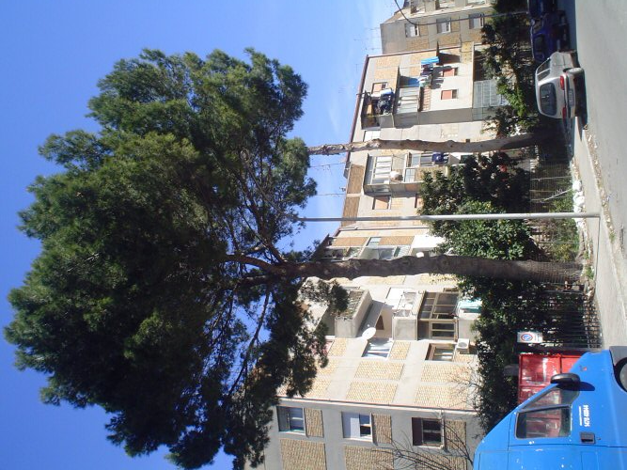
Progetto “Salviamo l’albero 2007”
Situazione dell’ albero e dell’ area interessata
All. 3

